UNIVERSIDAD CATÓLICA BOLIVIANA “SAN PABLO”
UNIDAD ACADEMICA REGIONAL LA PAZ
CARRERA DE INGENIERIA CIVIL


Informe:
CLASIFICACION AASHTO

EstudianteS: Castillo Patiño Kevin Angelo
Choque Copari Lizbeth
Roque Apaza Ivanob Limbert

ASIGNATURA: CIV-254 PAVIMENTOS Y LABORATORIO
DOCENTE: Ing. Gary Arturo Ledezma Barros

La Paz, 11 de agosto de 2022

CLASIFICACION AASHTO
- OBJETIVO
Identificar los usos correctos de los distintos tipos de suelos y llegar a clasificarlos de manera correcta.
- FUNCION
Es usado para propósitos ingenieriles enfocados más en el campo de las carreteras como la construcción de los terraplenes, subrasantes, subbases y bases de las carreteras. Sin embargo, es necesario recordar que un suelo que es bueno para el uso de subrasantes de carreteras puede ser muy pobre para otros propósitos (edificaciones).
- CARACTERÍSTICAS DEL SISTEMA DE CLASIFICACIÓN AASHTO (ASTM D-3282).

  - descripción de grupos y subgrupos
Grupo A-1. El material típico de este grupo es una mezcla bien graduada de fragmentos de piedra o gravas, arena gruesa, arena fina y un aglutinante de suelo no plástico o de plástico ligero. Este grupo también incluye fragmentos de piedra, gravas, arena gruesa, cenizas volcánicas, etc., sin un aglutinante bien clasificado de material fino.
El subgrupo A-1-a incluye aquellos materiales que consisten predominantemente en fragmentos de piedra o grava, con o sin un aglomerante bien clasificado de material fino.
El subgrupo A-1-b incluye aquellos materiales que consisten predominantemente en arena gruesa con o sin un aglomerante de suelo bien graduado.
Grupo A-3. El material típico de este grupo es arena fina de playa o arena fina soplada en el desierto sin finos limosos o arcillosos o con una pequeña cantidad de limo no plástico. Este grupo incluye también mezclas depositadas por la corriente de arena fina mal graduada y cantidades limitadas de arena gruesa y grava.
Grupo A-2. Este grupo incluye una amplia variedad de materiales «granulares», que están en el límite entre los materiales que caen en los grupos A-1 y A-3 y los materiales de arcilla limosa del grupo A-4 a A-7. Incluye cualquier material que no supere el 35% del cual pase un tamiz # 200 y que no pueda clasificarse como A-1 o A-3 debido a que tenga un contenido de finos o plasticidad, o ambos, que excedan las limitaciones para esos grupos.
Grupo A-4. El material típico de este grupo es un suelo limoso no plástico o moderadamente plástico, el 75% o más del cual generalmente pasa el tamiz # 200. El grupo también incluye una mezcla de tierra fina y limosa y hasta 64% de arena y grava retenida en el tamiz # 200.
Grupo A-5. El material típico de este grupo es similar al descrito en el Grupo A-4, pero puede ser muy elástico, como lo indica el límite alto de líquido.
Grupo A-6. El material típico de este grupo es un suelo de arcilla plástica del 75% o más del cual generalmente pasa el tamiz # 200. El grupo también incluye mezclas de suelo arcilloso fino y hasta 64% de arena y grava retenidas en el tamiz # 200. Los materiales de este grupo generalmente tienen un cambio de volumen alto entre los estados húmedo y seco.
Grupo A-7. El material típico de este grupo es similar al descrito en el Grupo A-6, pero tiene las características de los límites de líquidos altos del grupo A-5 y puede ser elástico y estar sujeto a grandes cambios de volumen.
El subgrupo A-7-5 incluye aquellos materiales que tienen índices de plasticidad moderados en relación con el límite de líquido y que pueden ser altamente elásticos y estar sujetos a cambios considerables de volumen.
El subgrupo A-7-6 incluye aquellos materiales que tienen altos índices de plasticidad en relación con el límite de líquido y que están sujetos a cambios de volumen extremadamente altos.
Grupo A-8. El material típico de este grupo es el suelo de turba y lodo que normalmente se encuentra en áreas obviamente inestables y pantanosas. Caracterizado por:
- Baja densidad
- Alta compresibilidad
- Alto contenido de agua y
- Alto contenido de materia orgánica.

  - Clasifica a los suelos en tres principales categorías:

Suelos granulares.
Son suelos cuyo porcentaje que pasa el tamiz Nº 200 es menor o igual al 35% del total de la muestra. Estos suelos constituyen los grupos A-1, A-2 y A-3. EDIFICACIONES

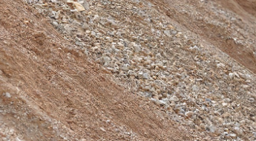

Suelos limo-arcilla o material fino. Son suelos cuyo porcentaje que pasa el tamiz Nº 200 es mayor al 35% del total de la muestra. Estos suelos constituyen los grupos A-4, A-5, A-6 y A-7. Índice de plasticidad limoso 10 o menos y arcilloso 11 o más. CARRETERAS

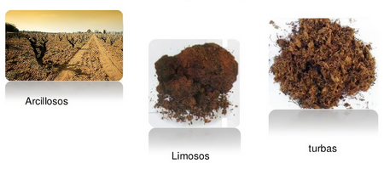
Cantos rodados.

Grava. EDIFICACIONES

Arena. CARRETERAS

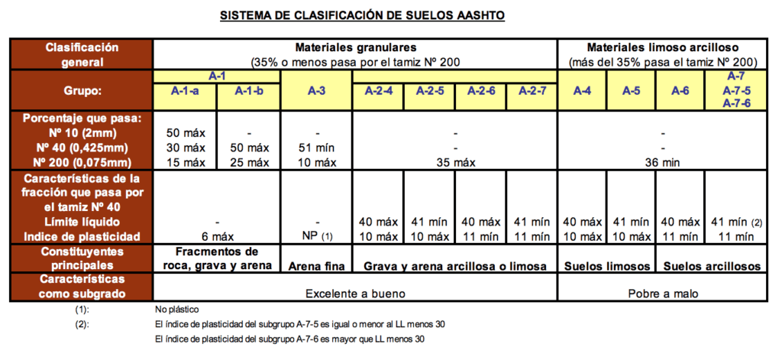
Tabla1: clasificación de suelos aashto

- ELABORACION
Ejemplo:
Clasificación De Un Suelo Por El Método AASHTO
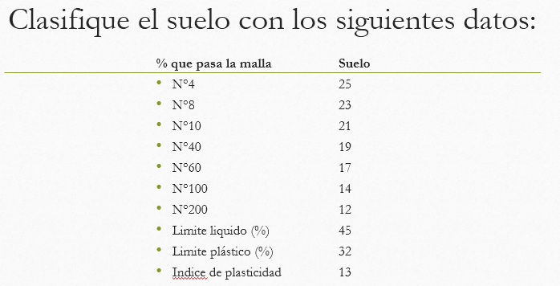
Paso 1:
Con el porcentaje de suelo que paso la malla N°200, ingrese a la tabla para verificar si ese porcentaje es mayor o menor del 35%
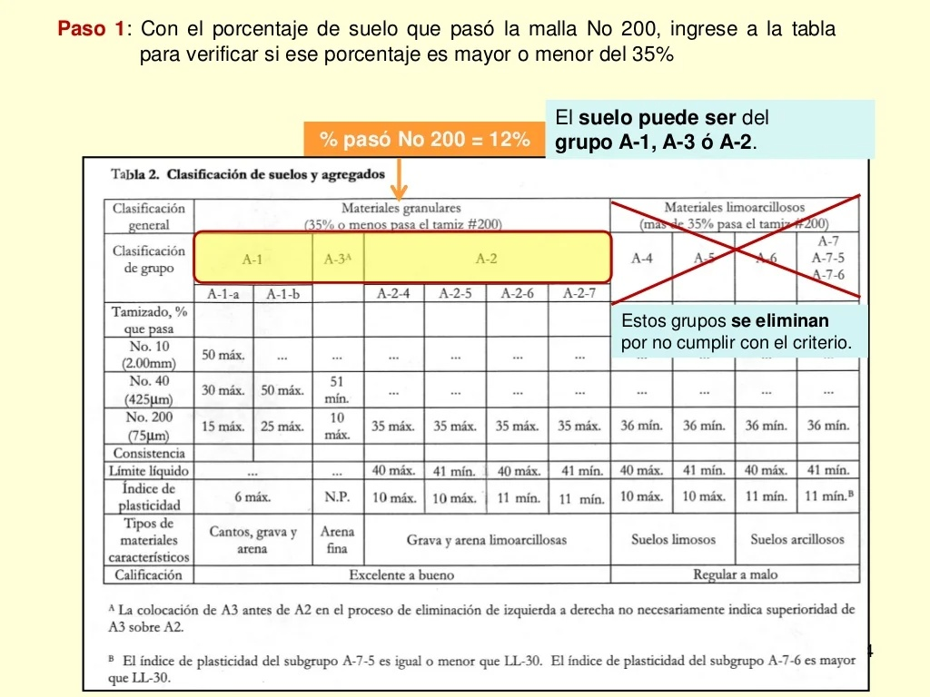

Paso 2:
Con el porcentaje de suelo que paso la malla N°10, ingrese a la tabla para verificar en los grupos A-1, A-3 y A-2 si cumplen lo especificado para ese grupo.
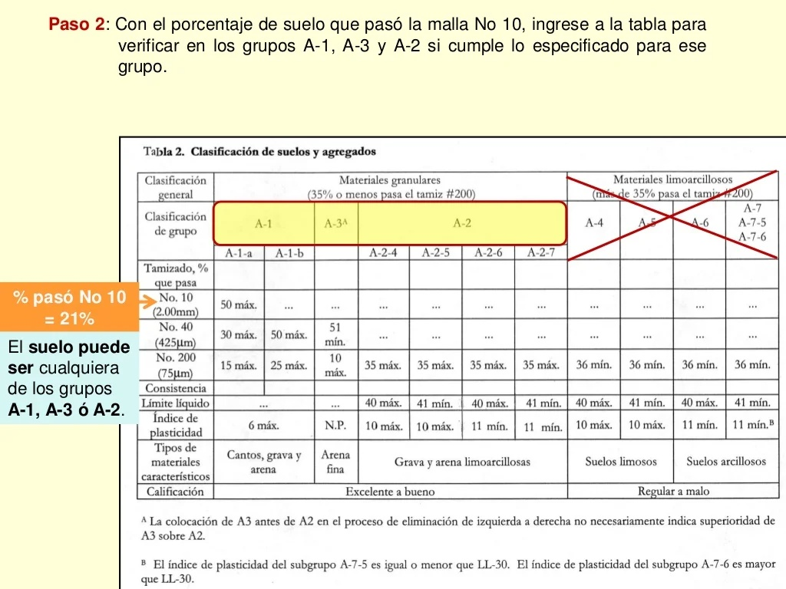
Paso 3:
Con el porcentaje de suelo que paso la malla N°40, ingrese a la tabla para verificar en los grupos A-1, A-3 y A-2 si cumplen lo especificado para ese grupo.
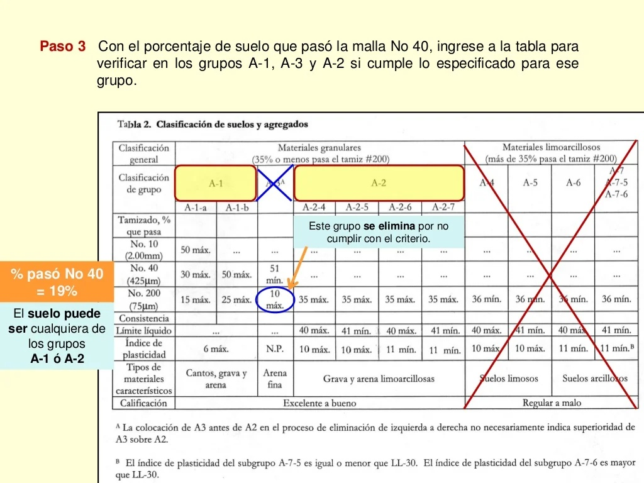

Paso 4:
Con el valor del límite liquido del suelo, ingrese a la tabla para verificar en los grupos A-1 y A-2 si cumplen lo especificado para ese grupo.
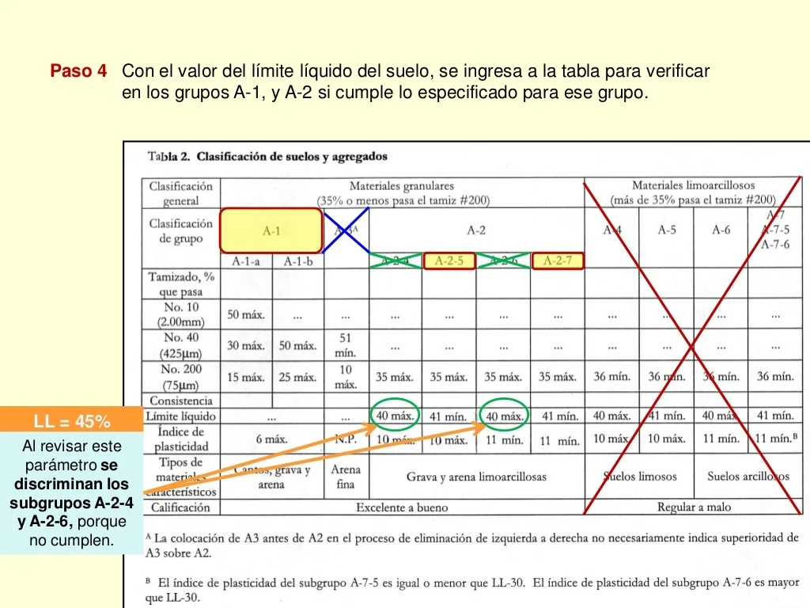

Paso 5:
Con el valor del índice de plasticidad del suelo, ingrese a la tabla para verificar en los subgrupos A-1 y subgrupos A-2-5 y A-2-7 si cumplen lo especificado para ese grupo.
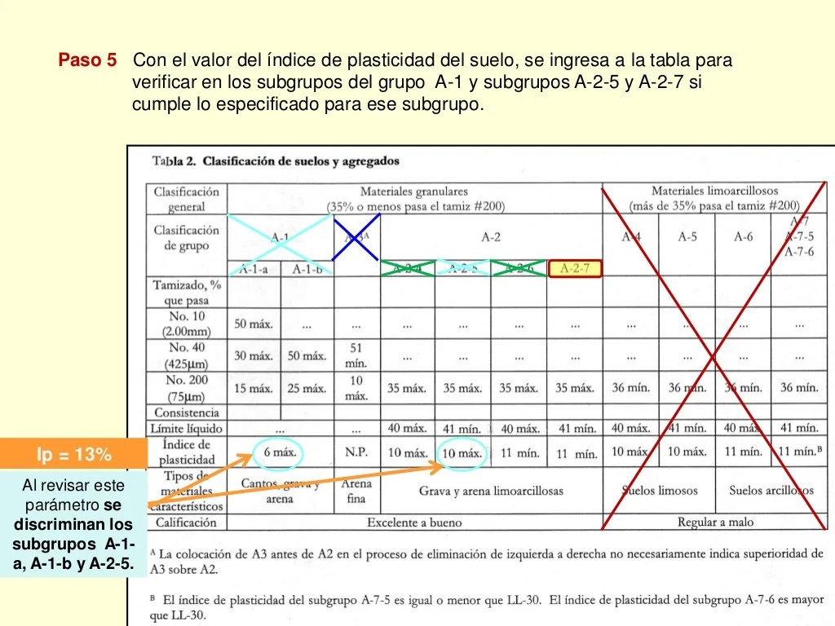

Paso 6:
Se reporta el grupo o subgrupo de la clasificación al que pertenece el suelo.
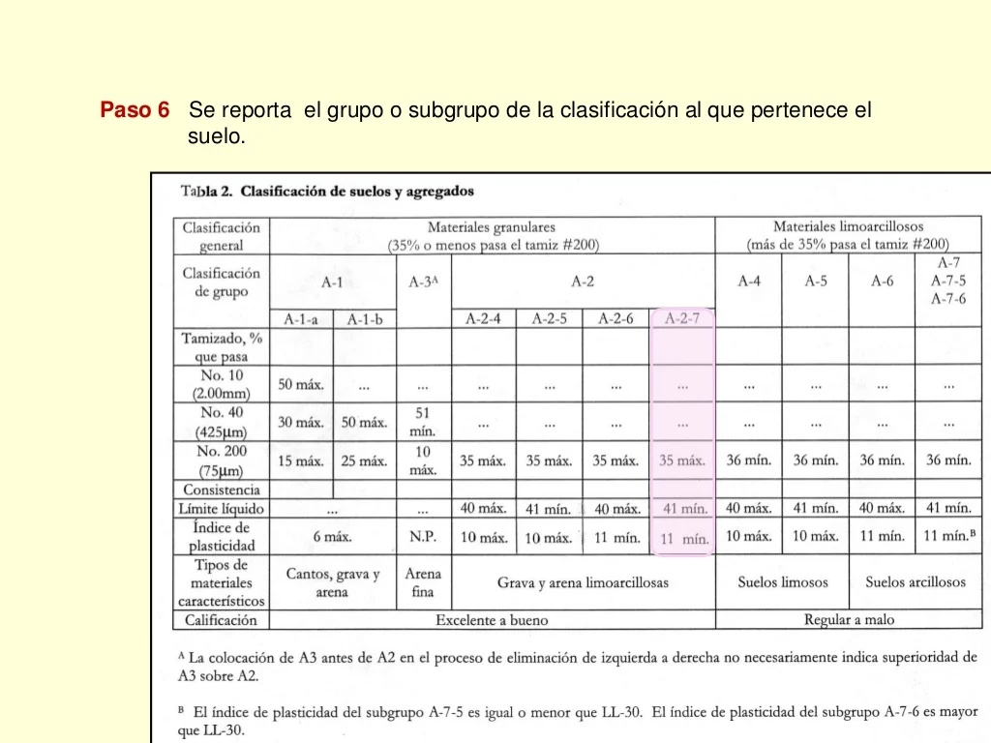

Paso 7:
Se calcula el índice del grupo con los datos del porcentaje que paso la malla N°200, el valor del limite liquido e índice de plasticidad del suelo y usando el nomograma de la norma M145 (o puede ser con el uso de formula).
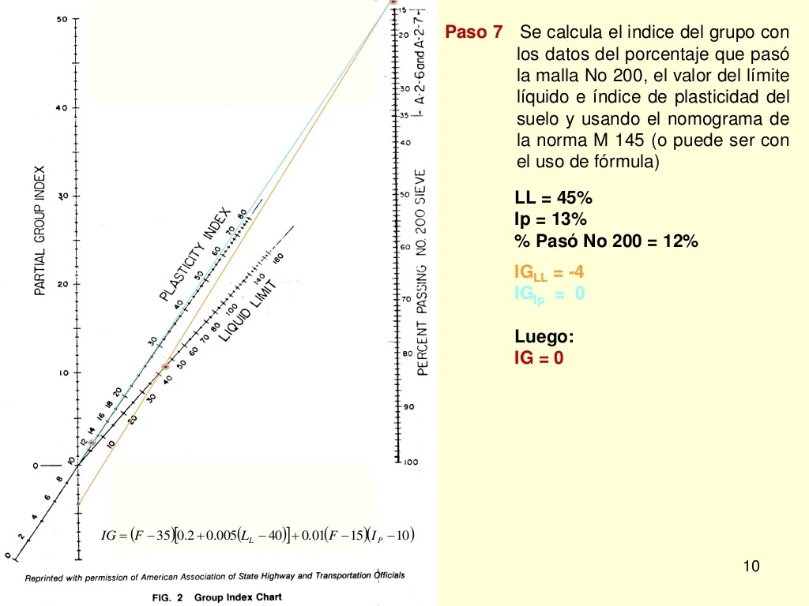

Paso 8:
Se reporta la clasificación del suelo.
EL SUELO ES: A-2-7 (0)
Grupo A-2 y Subgrupo A-2-7
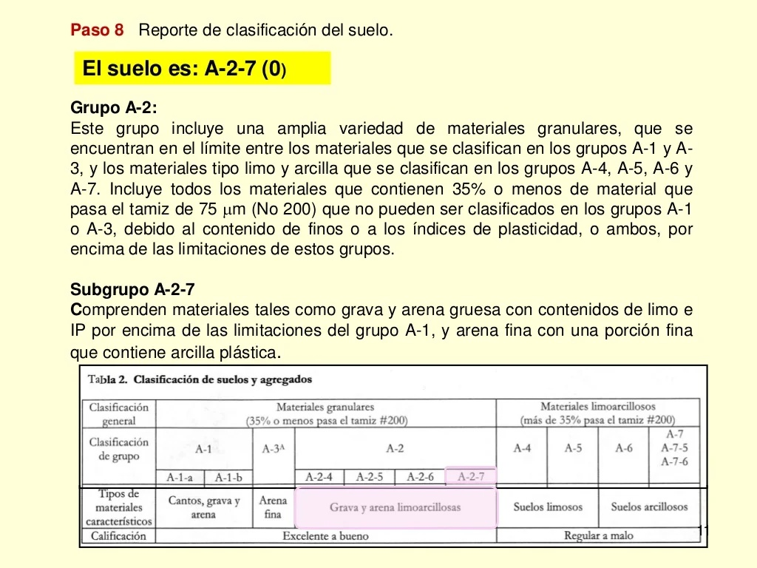

- CONCLUSION
Podemos llegar a la conclusión, que se llegó a una clasificación buena y exacta ya que se halló tanto el grupo y el Subgrupo del material y por último el índice de grupo que nos deja ver la calidad de dicho material. Y este índice es crucial para la aplicación en Carreteras, que en este caso es excelente.
También se pudo observar y comprobar que la clasificación ASSTHO abarca un mayor porcentaje de material que pasa el tamiz 200 que es el 50% por otra parte la clasificación SUCS solo llega al 30% por lo cual es recomendable el uso de la clasificación ASSTHO para Carreteras para una mayor exactitud en los materiales a clasificar.

- BIBLIOGRAFIA

https://geo-webonline.com/el-sistema-de-clasificacion-de-suelos-aashto/

http://www.wikivia.org/wikivia/index.php?title=Clasificaci%C3%B3n_AASHTO

https://www.youtube.com/watch?v=m3JVfkaxa8M

